文档编号：405

软件需求说明书
——————————————————————————————————
图书管理平台

编 写 人： 彭超
使 用 人： 405组
密 级： 内部文档
日 期： 2026-3-21

文档信息
作者 | 彭超
创建日期 | 2026-3-21
审核者 | 王熙
审核日期 | 2026-3-21
最后修订者 | 莫星涛
最后修订日期 | 2026-3-21
文档类型 | DOC

1引言

1.1编写目的
编写本说明书的目的在于明确基于 SpringBoot+Vue 的图书管理平台的需求，明确系统需要实现的具体功能、运行所需的软硬件环境、数据输入输出要求，将这些内容以书面形式固化，作为项目团队成员及相关参与方的共识与约定，同时作为项目开展、进度检查、数据库设计、编码实现及测试工作的核心依据，为开发人员、测试人员提供明确指导。
本说明书的预期读者为：开发人员、测试人员。

1.2背景
- 待开发的软件系统的名称：图书管理平台
- 本项目的任务提出者：405组
- 开发者：405组（王熙、彭超、莫星涛、邹文轩）
- 用户：机构管理员（图书馆管理员、学校图书管理负责人等）、读者（学生、市民等）
- 实现该软件基于B/S架构

1.3定义
- SpringBoot：轻量级 Java 开发框架，用于快速构建独立的、生产级的基于 Spring 的应用程序，简化配置与开发流程。
- Vue.js：渐进式 JavaScript 框架，用于构建用户界面，支持组件化开发，提升前端开发效率与可维护性。
- Visual Studio：VS是一个基本完整的开发工具集，它包括了整个软件生命周期中所需要的大部分工具，如UML工具、代码管控工具、集成开发环境(IDE)等等。
- IntelliJ IDEA：Java 语言开发的集成环境，提供智能代码提示、重构、框架支持等功能，提升后端开发效率。
- MySQL：MySQL是最流行的关系型数据库管理系统，在WEB应用方面MySQL是最好的RDBMS(Relational Database Management System：关系数据库管理系统)应用软件之一。

1.4参考资料
[1] 本项目的《可行性分析》

2任务概述

2.1目标
定义图书管理平台需实现的核心功能及具体逻辑，为系统设计与开发提供明确指导，最终达成以下目标：
1.为机构提供高效的图书资源管理与借阅流程管控渠道，实现馆藏资源数字化管理；
2.为读者提供便捷的图书查询、借阅、续借等服务，打造安全、透明的借阅环境；
3.优化借阅流程与资源配置，提高馆藏资源利用率，降低机构管理成本；
4.支持功能迭代扩展，满足不同规模机构的个性化需求与用户增长需求。

2.2用户的特点
本软件的用户分为两类，核心特点如下：

机构管理员：具备基础计算机操作能力，熟悉图书管理业务流程（如图书分类、借阅规则制定），需通过系统完成图书管理、用户管控、数据统计等工作，部分管理员可能需要进行系统基础配置操作。
读者：无需专业计算机知识，仅需掌握浏览器基本操作，核心需求为查询图书、提交借阅申请、查看个人借阅记录等，涵盖学生、市民等不同年龄段群体。

2.3假定和约束

2.3.1 开发期限
本系统的开发期限需结合敏捷开发模型推进，优先完成 MVP 版本（核心功能）开发，整体开发周期预计 3 个月，开发完成后进行测试与优化。

2.3.2 开发环境
- 开发平台：IntelliJ IDEA（后端）、Visual Studio Code（前端）
- 技术栈：SpringBoot+Vue.js
- 数据库：MySQL
- 操作系统：Windows 11

2.3.3 其他约束
- 假定系统的开发和运行经费充裕，并且得到更好地业务分析、技术的支持。
- 系统的开发和运行符合国家的相关法律法规。

3需求规定

3.1对功能的规定
3.1.1 图书管理模块
1.图书信息管理：支持通过 ISBN 录入、手动录入等方式新增图书信息（含书名、作者、出版社、分类、馆藏数量、破损状态等）；支持图书信息编辑（如更新版次、标注破损）、下架删除操作；
2.图书分类管理：支持按学科、体裁等维度划分类目，支持分类新增、修改、删除，方便管理员与读者快速定位图书；
3.馆藏状态管理：实时展示图书在馆、借出、预约、破损等状态，支持管理员手动更新馆藏状态，系统自动同步借阅数据。
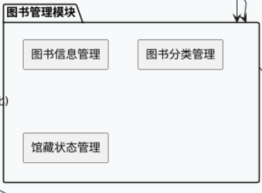

3.1.2 借阅流程管控模块
1.借阅申请：读者可在线提交图书借阅申请，系统自动校验图书库存与读者借阅资格（如无逾期未还图书）；
2.审核与确认：管理员在线审核借阅申请，审核通过后系统生成借阅记录，读者可凭有效凭证到馆取书或申请物流配送；
3.续借功能：读者在图书到期前 7 天内可提交续借申请，系统自动校验续借次数（默认最多 1 次）与图书状态，审核通过后延长借阅期限；
4.归还管理：读者提交还书申请后，管理员确认图书完好性并完成归还登记，系统更新馆藏状态与借阅记录；
5.逾期管控：系统自动跟踪图书借阅期限，逾期未还则生成逾期提醒（短信、平台消息），支持管理员设置逾期罚款规则并记录违规情况。
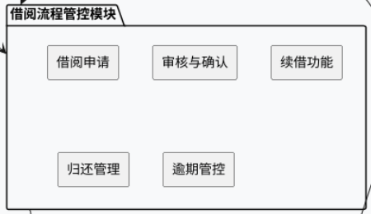

3.1.3 用户管理模块
3.1.3.1 读者子模块
1.注册登录：支持读者通过手机号、身份证号注册账号，完成实名认证后登录系统；支持密码找回、账号信息修改功能；
2.个人中心：查看个人借阅记录（已借、已还、逾期）、到期提醒、预约记录；管理个人信息（联系方式、收货地址等）；
3.图书查询：支持按书名、作者、ISBN、分类等关键词搜索图书，查看图书详情与馆藏状态；
4.预约功能：当图书已借出时，读者可提交预约申请，系统按预约顺序排序，图书归还后自动通知预约读者；
5.扩展功能：支持查看平台优惠券、参与线上阅读活动，未来可接入智能图书推荐服务。
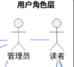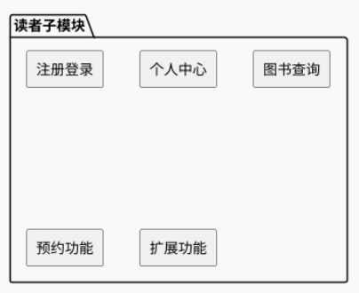
3.1.3.2 管理员子模块
1.账号管理：创建、禁用读者账号，分配读者权限（如普通读者、特殊借阅权限读者）；管理管理员账号与权限分工；
2.借阅审核：处理读者借阅、续借、预约申请，驳回不符合规则的申请并说明原因；
3.违规管理：记录读者逾期、图书破损等违规行为，执行罚款、限制借阅等管控措施；
4.数据统计：自动生成馆藏统计报表（在馆 / 借出数量、分类占比）、借阅统计报表（热门图书、借阅频次），支持报表下载；
5.系统配置：设置借阅规则（单次借阅时长、续借次数）、逾期罚款标准、平台基础参数（如网站名称、公告）。
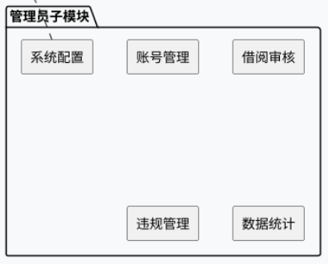
3.1.4 增值服务模块（扩展功能）
1.智能馆藏分析：为机构提供馆藏优化建议（如补充热门图书、清理闲置图书）；
2.个性化推荐：基于读者借阅历史推荐同类图书；
3.跨馆借阅：支持对接多机构馆藏资源，读者可查询并预约其他机构图书；
4.数据可视化：为管理员提供图表化数据展示（借阅趋势、分类占比等）。
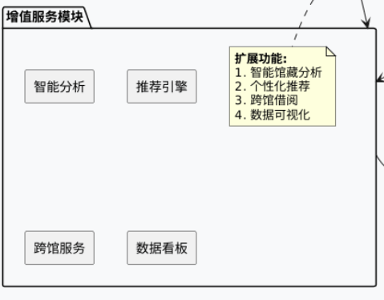
3.1.5 系统总体需求
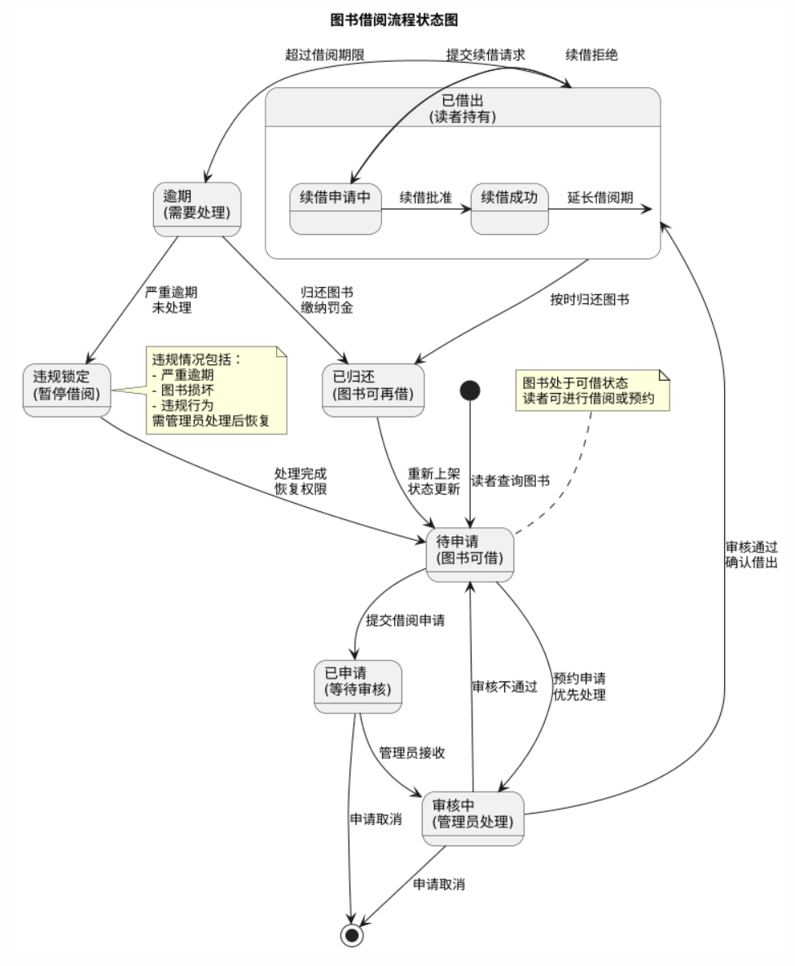
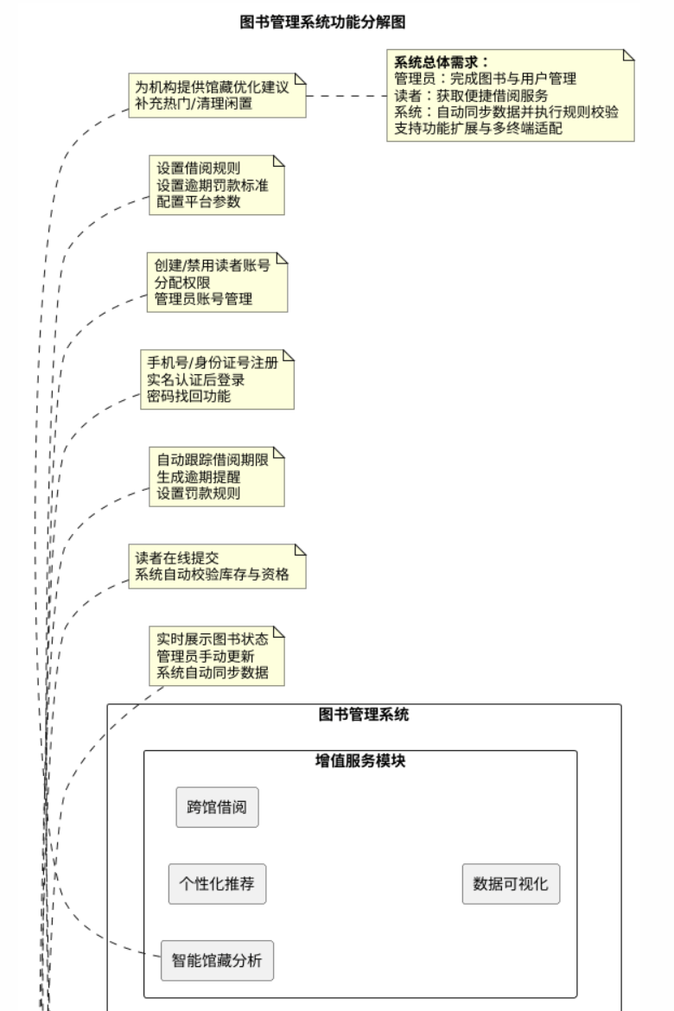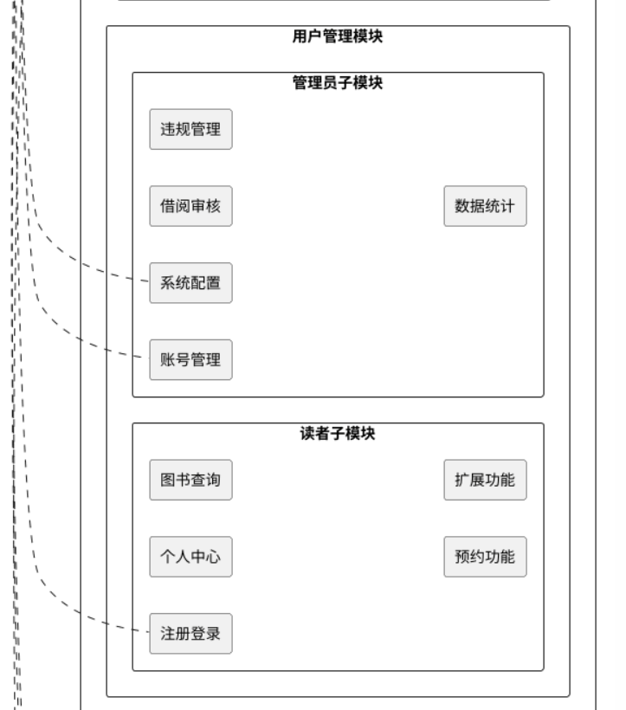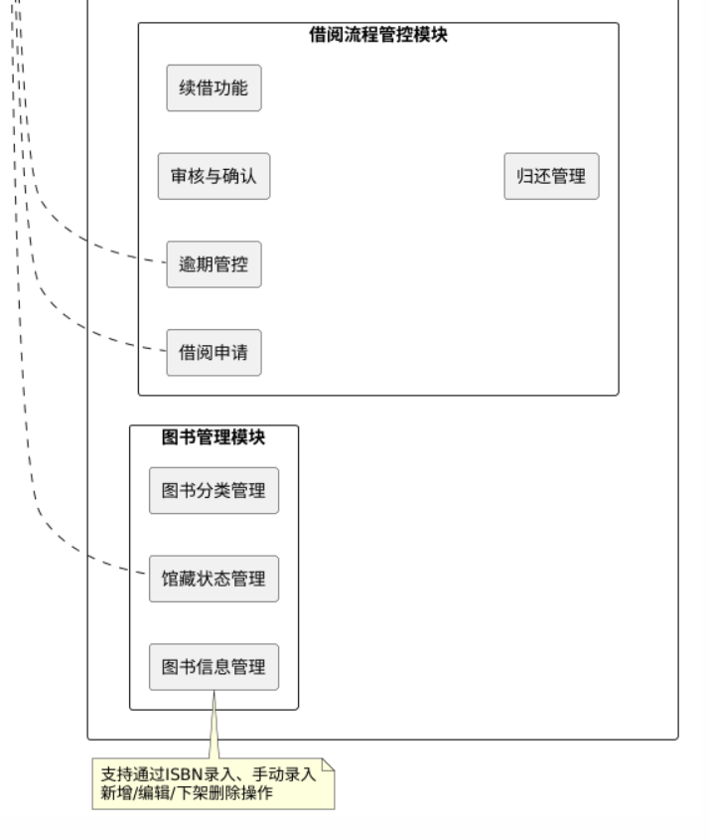

3.2对性能的规定

3.2.1精度
1.金额类数据（如逾期罚款）精确到 0.01 元；
2.图书查询查全率：100%（包含所有符合查询条件的图书记录）；
3.数据一致性：借阅状态、馆藏数量等核心数据实时同步，无延迟或数据偏差。

3.2.2时间特性要求
1.搜索响应时间：不超过 3 秒；
2.借阅 / 续借 / 还书操作响应时间：不超过 5 秒；
3.报表生成时间：不超过 10 秒；
4.页面加载时间：PC 端不超过 2 秒，移动端不超过 3 秒；
6.并发处理能力：支持至少 5 万用户同时在线，高并发场景（如开学季借阅高峰）无卡顿。

3.2.3灵活性
1.数据库支持新增字段、扩展表关系，不影响现有功能运行；
2.支持新增图书分类、调整借阅规则，无需大规模修改代码；
3.适配 PC 端管理后台与移动端读者端，支持多浏览器（Chrome、Firefox、Edge 等）兼容。

3.3输入输出要求
1.输入要求：用户输入数据（如图书信息、个人信息）需进行有效性校验（如 ISBN 格式、手机号格式），错误输入需给出明确提示；
2.输出要求：图书信息、借阅记录等展示清晰，报表格式规范（支持 Excel、PDF 导出）；系统通知（到期提醒、审核结果）及时且准确。

3.4数据管理能力要求
1.初始数据规模：支持存储 5 万册图书信息、10 万用户信息，初始数据量约 500M；
2.数据增长：图书数据增长约 10M / 月，用户数据增长约 20M / 月，日志数据增长约 10M / 月；
3.存储要求：支持数据扩容，可通过云服务器扩展存储容量。

3.5故障处理要求
1.数据库备份：支持自动备份（每日凌晨）与手动备份，备份数据保留 30 天，防止数据丢失；
2.错误处理：用户操作错误时给出友好提示（如 “该图书已无库存”“您有逾期图书未还，无法续借”）；
3.系统故障：服务器宕机后 1 小时内恢复运行，恢复后数据无丢失；
4.日志记录：自动记录系统错误日志、用户操作日志，便于问题排查。

3.6其他专门要求
3.6.1 安全要求
1.权限控制：读者仅能访问个人数据，管理员按权限分工操作，核心数据（如密码）加密存储；
2.隐私保护：严格保护读者个人信息，不泄露手机号、身份证号等敏感数据，符合《个人信息保护法》；
3.防攻击：抵御 SQL 注入、XSS 等常见网络攻击，服务器数据支持自动备份与应急恢复；
4.操作审计：记录管理员核心操作（如修改规则、处理罚款），便于追溯。

3.6.2 合规要求
图书版权合规：仅展示合法授权的图书资源，不提供盗版图书服务；
规则透明：借阅规则、罚款标准、隐私政策在平台显著位置公示，用户注册前需确认知晓。

4运行环境规定

4.1设备
4.1.1 服务器配置
硬件：80x86 系列服务器，CPU i5 及以上，内存 8G 及以上，硬盘空间 2T 及以上；
网络设备：支持千兆网络，保障多用户同时访问稳定性。
4.1.2 客户端设备
PC 端：支持 Windows 7 及以上、macOS 10.12 及以上操作系统；
移动端：支持 Android 8.0 及以上、iOS 12.0 及以上操作系统；
浏览器：兼容 Chrome 80+、Firefox 75+、Edge 80+、Safari 13+。

4.2支持软件
序号 | 软件名称 | 软件类型
1 | Windows 10,Linux等 | 操作系统
2 | MySQL | 数据库
3 | Node.js | 前端运行环境
4 | JDK | 开发运行环境
5 | Excel,Word等 | 办公软件

4.3接口
1.用户接口：PC 端采用树形菜单 + 表单界面，移动端采用简洁列表 + 弹窗界面，操作流程直观；
2.系统接口：支持 RESTful API 接口规范，便于与机构现有管理系统、物流系统、支付系统对接；
3.数据接口：数据库与前端、后端之间采用加密传输，保障数据安全。

4.4控制
1.权限控制：基于角色的权限管理（RBAC），不同用户角色可见功能模块与操作权限不同；
2.自动运行：服务器端系统 7x24 小时自动运行，支持定时任务（如到期提醒、自动备份）；
3.手动干预：管理员可手动触发数据备份、日志清理，修改系统配置需输入二次验证密码；
4，远程管理：支持管理员通过内网远程登录系统后台，进行管理操作。

